Dobrý den, Johanka nám připravila zapeklitý rébus. Musím moc pochválit Martina a jeho tatínka, kteří ho rozlouskli.
Zde je řešení:
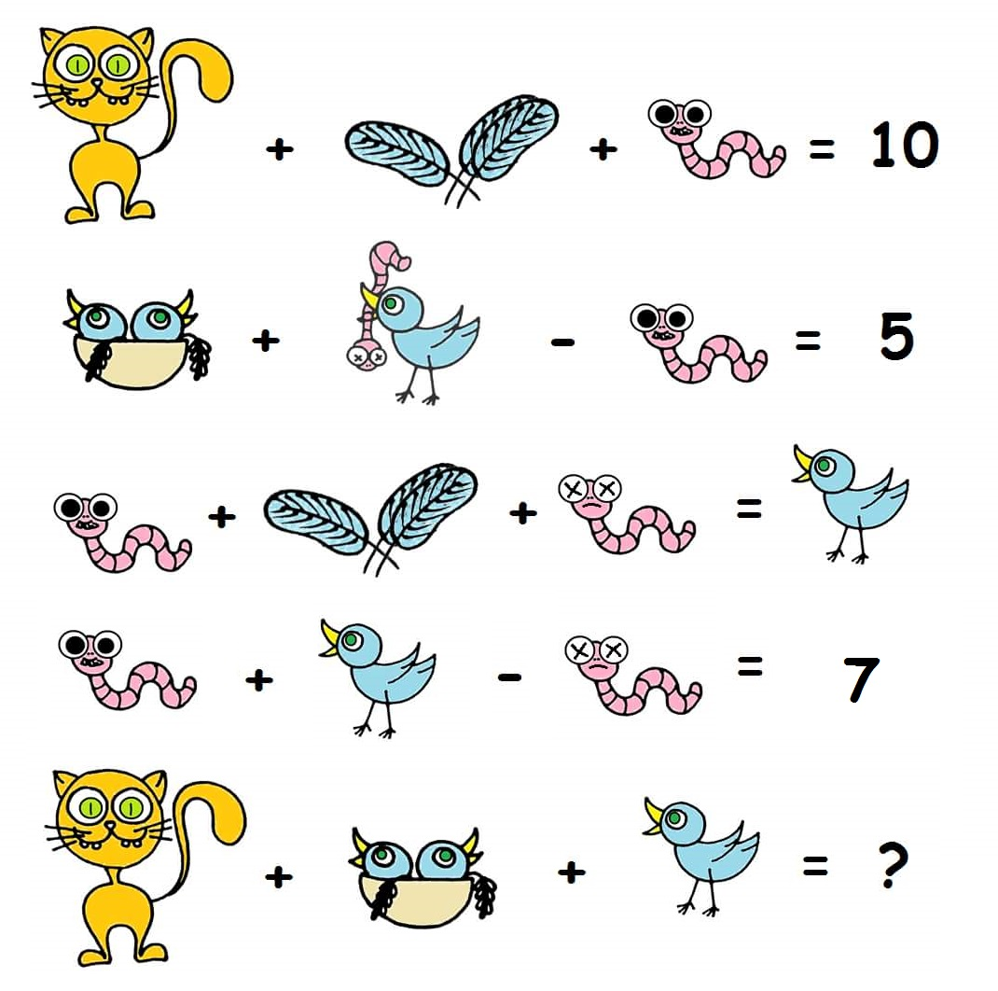
Kočka = 5
Peříčka = 3 (1 + 1 + 1)
Živá žížala = 2
Mrtvá žížala = -2
Pták = 3
K vyluštění je nutné vědět, že když jsou vedle sebe dva minusy, stane se z nich plus. To ještě neumíte.
Dnešní rébus bude od Verunky. Jelikož mi dal dost zabrat, poradím vám předem, abyste se dobře dívali na všechny detaily, obrázek si raději zvětšete.
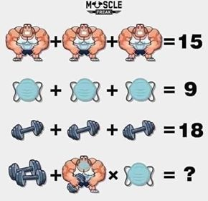
A teď jdeme pracovat do učebnice.
Otevřete si učebnici na straně 125.
125 / 20
x | 1/3 z x
60
 | 80
 | 150

a | 1/5 z a
400
 | 25
 | 300

b | 1/6 z b
540
 | 12
 | 51

125 / 21
Hrušně 60 : 6 = _______________
Hrušně (60 : 6) . 2 =__________________
Švestky 60 – (_____________ + ______________) = ______________

125 / 22
(600 : 100) . 2 = ____________
125 / 23
Víc zryl _________________
Pokud mají zlomky stejného jmenovatele, pak porovnávám čísla na místě čitatele. Větší zlomek je tedy ten, který má většího čitatele.
Podívejte se prosím na video:
https://www.youtube.com/watch?v=5xyJmj1hrbU
Domácí úkol:
125 / 24, 125 / 25

125 / 26
a) vzestupně = od nejmenšího po největší b) sestupně = od největšího po nejmenší
____________________________ _____________________________
____________________________ _____________________________
____________________________ _____________________________
125 / 27
- 5 760 . 3 = _________________
- 4 . ____________________= ____________
4 . ___________________ = _____________
126 / 28 – ústně
125 / 29
Více /méně

Hezký den.

